**خودسنجی 29ش.ج**

**زهرا جوکار :مدرس ،مشاور و برنامه ریز کنکور هنر**

**1-نخستین ارتباط بارز شعر و موسیقی مربوط به کدام دوره است ؟**

**1-سلوکیان 2-ساسانیان 3-اشکانیان 4-هخامنشیان**

**2-در مورد نوشته رو به رو کدام مطلب دیده می شود؟**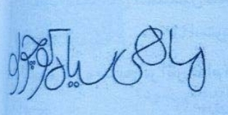

**زهرا جوکار**

**09170522192**

**1-برخورد مبتکرانه طراح**

**2-استفاده از فرمهای قرینه در طراحی**

**3-استفاده از تضاد فرم و حرکت خط در قالب حروف فارسی**

**4-رعایت اصول خط فارسی از لحاظ فضای مثبت و منفی**

**3-آرم مقابل مناسب کدام است ؟**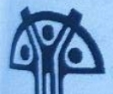

**1-انجمن حمایت از کودکان 2-علائم راهنمایی و رانندگی**

**3-پرورش و تولید قارچ 4-باشگاه ورزشی فنی و حرفه ای**

**4-در آثار کدام نمایشنامه نویس باستان ؛شخصین زن حضور چشم گیری دارد ؟**

**1-اوریپید 2-سنکا 3- سوفکل 4-اشیل**

**5-در کدام مکتب عنصر خط کم بها گردید و جای آن بافت استقرار یافت ؟**

**1-عباسی 2- تبریز 3-شیراز 4-سلجوقی**

**6-صحنه نبرد توت عنخ آمون با سوری ها گواه کدام تحول در هنر مصری است ؟**

**1-تحول در موضوع 2-تنوع عمق نمایی**

**3-شیوه رنگ گذاری 4-مواد و مصالح کاربردی**

**7-به همت .................تئاتر اسطوره ای در آلمان پا گرفت .**

**زهرا جوکار**

**09170522192**

**1-بوشنر 2-واگنر 3-گوته 4-شیلر**

**8-کدام بخش در تقسیم بندی موسیقی قرار نمی گیرد ؟**

**1-کلیسایی 2-نظامی 3- تصویری 4-پاپ**

**9-کدام یک از الیاف حیوانی مناسب بافت قالی نیست ؟**

**1-کرک 2-پشم شتر 3-پشم قوچ 4-پرچین**

**10-اولین نقاشیهای دیواری متعلق به دوره ی نوسنگی در ایران در کدام غارها کشف شده است ؟**

**1-تمتمه 2-هوتو 3-میر ملاس 4-کمربند**

**11-** **کفش های چرمی سیاه و براق که بانوان قاجاری به پا می کردند چه نامیده می شد؟ 1-آغابانو 2 –ارخالق 3-گالش 4 –قونداره**

**12-** **کدام مختصات مربوط به نقطه L است ؟** 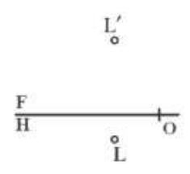

**1-(3،7،11) 2-(2،8،5) 3- (4،2،9) 4-(6،10،2)**

**13-** **کدام گزینه در هدایت خواننده برای ورود به مقاله در صفحه آرایی کم تر تاثیر دارد؟**

**1-استفاده از تقارن در صفحه ارایی**

**2 -استفاده از فضای خالی در شروع مقاله**

**زهرا جوکار**

**09170522192**

**3-محل قرارگیری عنوان اصلی**

**4 )قرار دادن تصویر بزرگ قبل از ورود به مقاله**

**14-** **نرمه نای نام دیگر کدام ساز است؟**

**1-بالابان 2 -کرنای فارس 3 –قوشمه 4 –دی دی**

**15-** **در مرحله ثبوت فیلم عکاسی، کدام ماده نقش نگهدارنده را دارد؟**

**1-متول 2 -کربنات سدیم**

**3 -سولفیت سدیم 4 - متا بی سولفیت سدیم**